

Relazione Economico – Finanziaria

MODULISTICA PER  APPLICAZIONE DIRETTIVA AREE E CONTRIBUTO EX L.P. 6/99 | CODICE | 13
 | data emissione | 24/11/2010
 | data rev. | 27/04/2026

Denominazione sociale
Partita IVA
Codice Fiscale

Data di compilazione ___________ | Firma del legale rappresentante ____________________

Oggetto richiesta
Indicazione area identificazione lotto:
Metratura area di interesse:

Metratura superficie coperta oggetto di realizzo progetto insediativo:

Referente dell’azienda | nominativo
Referente dell’azienda | recapito telefonico/fax
Referente dell’azienda | indirizzo e-mail
Commercialista dell’azienda | nominativo
Commercialista dell’azienda | recapito telefonico/fax
Commercialista dell’azienda | indirizzo e-mail

Premessa
Le informazioni richieste da Trentino Sviluppo S.p.A. con il presente modulo sono finalizzate a valutare l’azienda interessata all’acquisto di un immobile di proprietà di Trentino Sviluppo con richiesta di agevolazione ai sensi L.P. 6/99.
Si invita pertanto a fornire le informazioni richieste nel modo più esauriente possibile; eventuali approfondimenti o chiarimenti potranno essere comunque richiesti qualora ciò fosse ritenuto necessario per il completamento delle istruttorie.
Si precisa in merito che l’eventuale incompletezza delle informazioni prodotte potrà causare l’impossibilità di concludere favorevolmente le valutazioni istruttorie avviate o l’allungamento dei tempi di analisi e, conseguentemente, di decisione.

DOCUMENTAZIONE DA ALLEGARE

- Bilanci di verifica relativi agli ultimi 3 esercizi approvati e depositati;
- Bilancio di verifica aggiornato alla data più recente, anno in corso;
- Unico presentato riferito all’ultimo esercizio fiscale;
- Dichiarazione (modello fornito allegato);
- Trattamento dei dati (modello fornito allegato);
- Fotocopia del documento di identità del legale rappresentante.

1. DATI ANAGRAFICI DELL’AZIENDA

- data inizio attività aziendale ______________________________
- codice ATECO dell’attuale insediamento ______________________________
- codice ATECO del nuovo insediamento ______________________________
- capitale sociale in Euro ______________________________
- elenco dei soci e relative quote di partecipazione

Socio | Valore nominale quota | Quota %

- settore:
  - artigianato
  - commercio all’ingrosso
  - cooperazione
  - industria
  - consorzio

- PRIORITA’ - indicare (se esistente) una delle seguenti priorità:

soggetti beneficiari che sottoscrivono gli impegni di cui all’art. 14 bis della Legge (procedura negoziale);
soggetti che, nel triennio precedente alla domanda di acquisto area, hanno ottenuto la concessione di agevolazioni per progetti di ricerca e sviluppo presentati ai sensi dell’art. 5 della Legge nonché soggetti che hanno ottenuto la qualifica di Maestro artigiano ai sensi della Legge provinciale n. 11 del 2002 o intendano acquisirlo entro il termine di completamento dell’iniziativa (comunque entro approvazione della determina di cessione);
soggetti sottoposti ad una procedura d'esproprio del sito produttivo;
soggetti, anche considerati in una logica di gruppo industriale, che ampliano attività già esistenti nella zona produttiva nonché soggetti, per le aree inserite nei Patti Territoriali, che hanno ottenuto la valutazione di coerenza del soggetto responsabile relativamente all’investimento da realizzarsi;
soggetti che spostano l’attività dal centro abitato per accertati problemi di incompatibilità con i residenti confinanti o che spostano ed ampliano attività di pubblica utilità.
altri soggetti.

2. ORIGINI E PRINCIPALI VICENDE DELL’AZIENDA

- storia ed eventi che hanno caratterizzato l’attività aziendale;
……………………………………………..........................................................................................................................................................................................................................................................................................……
- profilo dell’imprenditore/i o del management di riferimento;
……………………………………………..........................................................................................................................................................................................................................................................................................……
- qualora l’azienda facesse parte di un gruppo (o collegata direttamente o indirettamente attraverso gli imprenditori di riferimento ad altre società) si prega di fornire un organigramma del gruppo e i principali dati economico-finanziari consolidati.
……………………………………………..........................................................................................................................................................................................................................................................................................……

3. ATTIVITA’ AZIENDALE

- settore di appartenenza dell’azienda;
……………………………………………..................................................................................................................................................................................................................................................................................

- ubicazione e caratteristiche degli spazi attualmente a disposizione dell’impresa;
Sede  (legale, operativa, unità locali) | Indirizzo e rif. Comune catastale  (TN, …) | Titolo detenzione | Superficie mq. | p.f. / p.ed. | Utilizzo  (uffici, produttivo, magazzino, centro ricerca...)

4. OCCUPAZIONE

Indicare eventuali vincoli occupazionali (periodo e numero ULA impegnate) già in essere sull’azienda per interventi di applicazione di “direttiva aree” specificando l’ubicazione del sito:
……………………………………………………………………………………………………………………………………………………………………………………………………………………………………………………………………………………………………………………
Si prega di specificare inoltre il numero di ULA impiegate distinte per unità locale autonoma sita sul territorio Trentino e sul territorio fuori Provincia. Indicare la composizione dell’organico negli ultimi 3 anni (U.L.A.):
 | n-2  anno _______ | n-1  anno _________ | Ultimo esercizio chiuso* (n)  anno ________
TOTALE ORGANICO AZIENDALE IN ULA
di cui operativi FUORI Prov. di Trento
di cui operativi IN Prov. di Trento
Sub totale ULA unità operativa di …. (TN)
Sub totale ULA unità operativa di …. (TN)
Sub totale ULA unità operativa di …. (TN)
*Ultimo esercizio contabile chiuso anche se non approvato.

5. IL PIANO DI SVILUPPO AZIENDALE

- Linee guida del piano di sviluppo per il futuro:
- investimenti (terreno, fabbricato, macchinari e attrezzature) con indicazione della copertura finanziaria; da indicare specificatamente il volume degli investimenti oggetto del progetto insediativo presso l’area richiesta;

Investimenti previsti progetto insediativo c/o lotto AREA di ………. | Subtotale importo (anno n+1) | Subtotale importo (anno n+2) | Subtotale importo (anno n+3) | Importo totale complessivo | Modalità di copertura
- Terreno |  |  |  |  | (leasing, mutuo, apporto soci, …)
- Fabbricato
- Macchinari e attrezzature
TOTALE
Altri investimenti a livello aziendale anche su altri siti
TOTALE

NB: verificare la coerenza con i valori indicati in bilancio di previsione (vedi capitolo 6)
- Previsioni occupazionali in U.L.A. (vedi nota allegata)
 | Ultimo esercizio chiuso (n) | n+1 | n+2 | A REGIME con messa in esercizio
Soci / amministratori attivi
Dirigenti
Operai
- di cui apprendisti
Impiegati
- di cui apprendisti
TOTALE
di cui operativi in Prov. di Trento
di cui operativi presso Lotto oggetto di compravendita
NB: verificare la coerenza con i valori indicati in bilancio di previsione (vedi capitolo 6)
6. PREVISIONI ECONOMICO FINANZIARIE

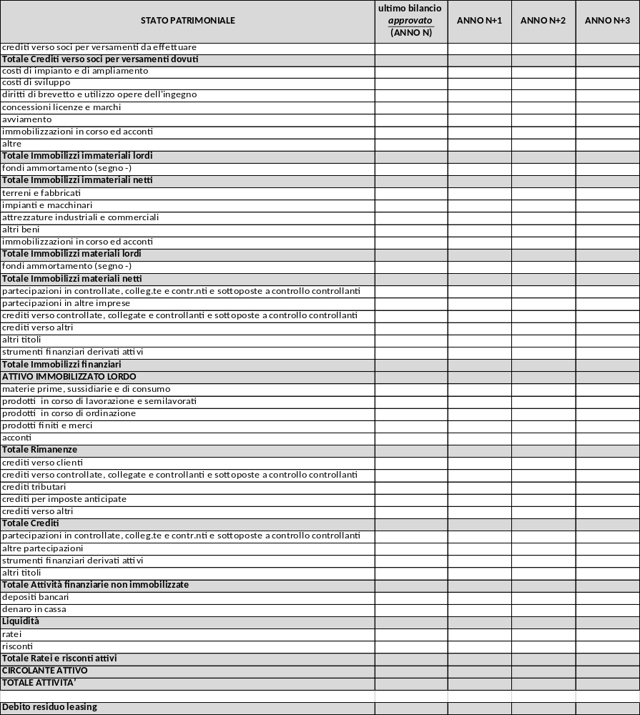

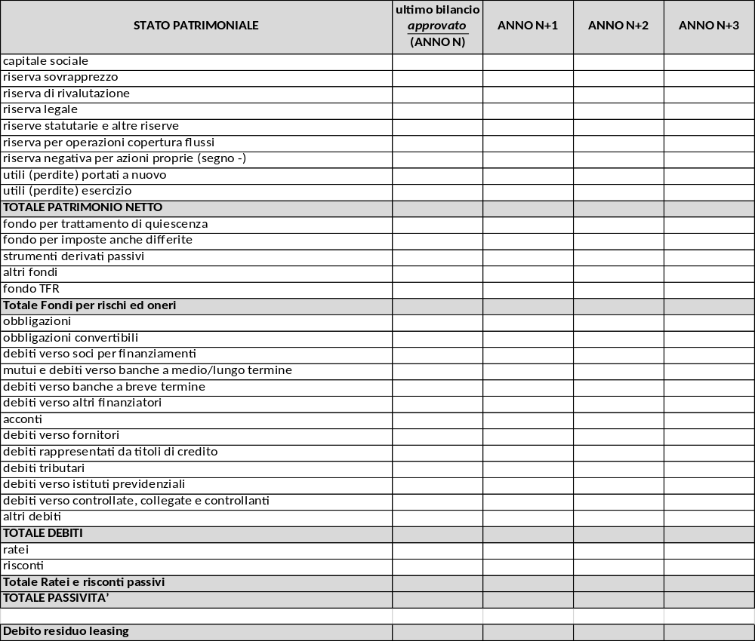

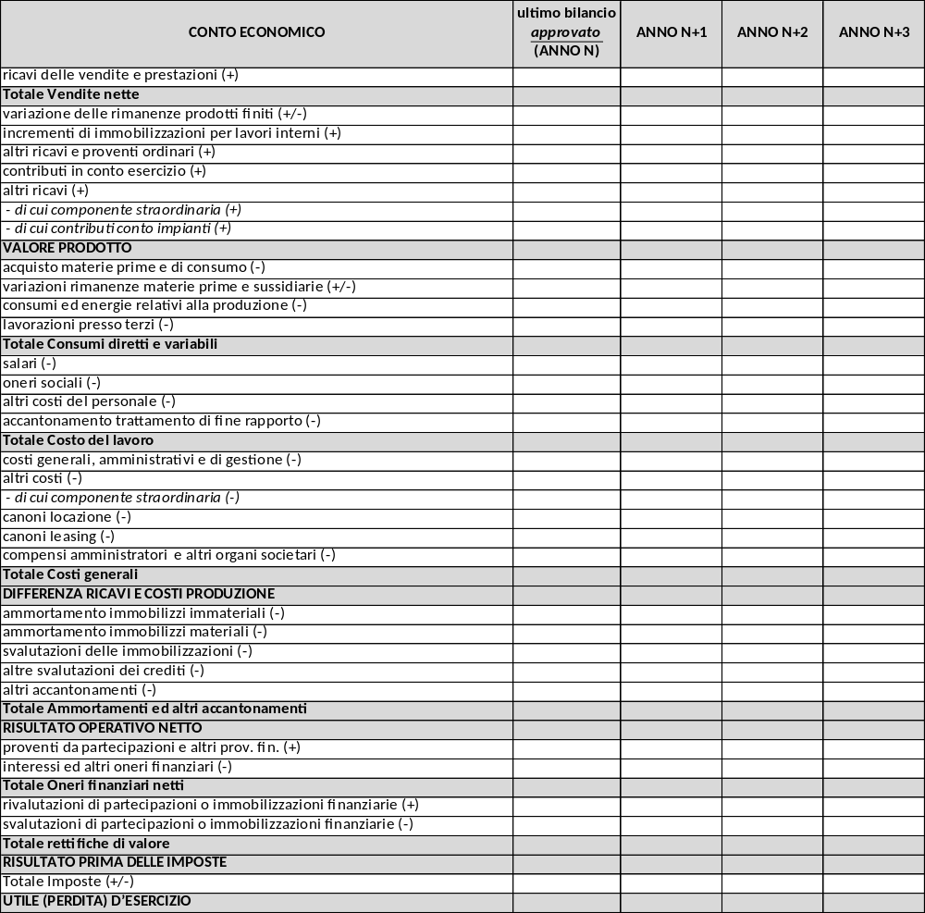

***
In materia di trattamento dei dati si invita a scaricare e restituire compilata l’informativa disponibile sul sito https://www.investintrentino.it/it/immobili
format identificato con “Modulo 3”.

- Allegato A -
DEFINIZIONE UNITA’ LAVORATIVA ANNUA (U.L.A.)

I dati impiegati per calcolare gli occupati devono essere desunti dall’ultimo esercizio sociale chiuso (anche se non approvato).
Il numero di occupati va sempre calcolato in U.L.A. (Unità Lavorative Annue) al fine di esprimere il numero medio mensile di dipendenti effettivamente occupati a tempo pieno durante un anno.
I dipendenti a tempo parziale e quelli stagionali rappresentano, pertanto, frazioni di U.L.A.
A tal riguardo, si precisa che sono considerati occupati:
- i dipendenti assunti con contratti di lavoro subordinato a tempo determinato e indeterminato, inclusi i contratti di apprendistato e quelli di inserimento lavorativo;
- i dipendenti fruitori di ammortizzatori sociali (quali ad esempio la cassa integrazione ordinaria e straordinaria e i contratti di solidarietà) in costanza di rapporto di lavoro; a tal riguardo si segnala che qualora l’impresa e le organizzazioni sindacali abbiano stipulato un contratto collettivo aziendale che stabilisca la riduzione dell’orario di lavoro ai sensi del decreto legge 30 dicembre 1984, n. 726, convertito in legge, con modificazioni, dall'articolo 1 della legge 19 dicembre 1984, n. 863, (contratto di solidarietà), ai fini del calcolo delle unità lavorative annue va considerato l’orario di lavoro previsto precedentemente alla riduzione;
- gli imprenditori individuali;
- gli amministratori e i soci della società che svolgono la loro attività in modo esclusivo e continuativo a favore della stessa, nonché i collaboratori familiari iscritti nella relativa gestione previdenziale.
Non sono conteggiati i congedi di maternità, paternità o parentali (Decreto M.A.P. del 18/04/2005 pubblicato su G.U. n. 238 del 12/10/2005).

Si segnala infine che il dato occupazionale deve essere ricavato dagli estratti/copia del Libro Unico e per i soci e gli amministratori in carica dalla visura camerale e dalle informazioni fornite dall’I.N.P.S.

CALCOLO DELLE U.L.A.:
Il numero dei dipendenti occupati corrisponde al numero di unità lavorative annue (U.L.A.) cioè al numero medio mensile di dipendenti occupati a tempo pieno durante un anno, mentre i lavoratori a tempo parziale e quelli stagionali rappresentano frazioni di U.L.A.
Il calcolo delle U.L.A. è effettuato con riferimento all’intero esercizio sociale e sulla base della sommatoria del numero degli addetti in carico alla società, moltiplicato per il numero delle giornate in cui questi risultano occupati, diviso per il numero complessivo delle giornate anno (365 in caso di anno intero).
Si riporta di seguito un esempio di calcolo U.L.A.:

Dipendente occupato per tutto l’anno preso in considerazione | 1 ULA
Dipendente occupato a tempo pieno per un periodo di quattro mesi | 0,33 ULA
Dipendente occupato part-time per tutto l’anno (28 ore settimanali, contratto di riferimento 40 ore settimanali) | 0,7 ULA
Dipendente occupato part-time per un periodo di cinque mesi (28 ore settimanali, contratto di riferimento 40 ore settimanali) | 0,29 ULA

ALLEGATO - DATI DIMENSIONALI IMPRESA RICHIEDENTE

Identificazione dell’impresa richiedente l’agevolazione:

nome o ragione sociale

Tipo di impresa:

IMPRESA AUTONOMA
IMPRESA ASSOCIATA
IMPRESA COLLEGATA

Dati impresa richiedente l’agevolazione (autonoma):

Periodo di riferimento(*)
Effettivi (ULA) | Fatturato (**) | Totale di bilancio (**)
(*) Tutti i dati devono riguardare l'ultimo esercizio contabile chiuso e sono calcolati su base annua. Per le imprese di costituzione recente, i cui conti non sono ancora stati chiusi, i dati sono stimati in buona fede ad esercizio in corso.
(**) In migliaia di euro.

Dati eventuali imprese associate:

Periodo di riferimento(*)
Denominazione Impresa associata | Effettivi (ULA) | Fatturato (**) | Totale di bilancio (**) | % di partecipazione (o diritto di voto)
(*) Tutti i dati devono riguardare l'ultimo esercizio contabile chiuso e sono calcolati su base annua. Per le imprese di costituzione recente, i cui conti non sono ancora stati chiusi, i dati sono stimati in buona fede ad esercizio in corso.
(**) In migliaia di euro.

Nota bene: i dati lordi indicati in tabella risultano dai conti e da altri dati dell'impresa associata, consolidati se disponibili in tale forma, ai quali si aggiungono, al 100%, i dati delle imprese collegate all'impresa associata, salvo se i dati delle imprese collegate sono già ripresi tramite consolidamento nella contabilità dell'impresa associata.
Indicare inoltre con precisione il tasso della partecipazione che lega le imprese associate o, se maggiore, la percentuale dei diritti di voto detenuti (immediatamente a monte o a valle dell’impresa richiedente l’agevolazione).

Dati eventuali imprese collegate:

Periodo di riferimento(*)
Denominazione Impresa collegata | Effettivi (ULA) | Fatturato (**) | Totale di bilancio (**)
(*) Tutti i dati devono riguardare l'ultimo esercizio contabile chiuso e sono calcolati su base annua. Per le imprese di costituzione recente, i cui conti non sono ancora stati chiusi, i dati sono stimati in buona fede ad esercizio in corso.
(**) In migliaia di euro.

Nota bene: I dati delle imprese collegate all'impresa richiedente indicati in tabella risultano dai loro conti e da altri dati, consolidati se disponibili in tale forma. A questi si aggiungano proporzionalmente i dati delle eventuali imprese associate alle imprese collegate, situate immediatamente a monte o a valle di queste ultime, se non sono già stati ripresi nei conti consolidati.

Aggregando i dati indicati in precedenza si compili la seguente tabella riassuntiva che determina la dimensione dell’impresa richiedente l’agevolazione:

 | Effettivi (ULA) | Fatturato (*) | Totale di bilancio (*)
1. Dati dell'impresa richiedente o dei conti consolidati
2. Dati di tutte le (eventuali) imprese associate aggregati in modo proporzionale
3. Somma dei dati di tutte le imprese collegate (eventuali)
TOTALE
(*) In migliaia di euro.

Importante: rispetto all'esercizio contabile precedente c'è un cambiamento dei dati tale da provocare un cambiamento di categoria dell'impresa richiedente (micro, piccola, media o grande impresa).
NO
SI (in tal caso compilare e allegare una dichiarazione riguardante l'esercizio precedente)

Luogo e data |  |  | Firma del legale rappresentante/titolare

Relazione Tecnica
MODULISTICA PER
APPLICAZIONE CRITERI APPLICAZIONE L.P. 6/1999 IN MATERIA DI AREE A DESTINAZIONE PRODUTTIVA

Denominazione sociale
Partita IVA
Codice Fiscale

Data di compilazione ___________ | Firma del legale rappresentante ____________________

Motivazioni e finalità del progetto, tempi e scadenze: specificare, relativamente al progetto, i motivi dell’intervento e le finalità dello stesso, segnalando se trattasi di:
ampliamento in adiacenza o in stretta prossimità di sito produttivo concentrato su unico centro logistico e operativo;
trasferimento e concentrazione dell’intera attività presso il sito oggetto di compravendita;
creazione nuova sede operativa dislocata in altra sede autonoma, che si aggiunge ad altre sedi aziendali;
indicando le caratteristiche tecniche principali dell’edificio (superfici, altezze e destinazioni d’uso), i tempi e le scadenze per il conseguimento dei diversi obiettivi:
……………………………………………................................................................................................................................................................................................................................................................................……………………………………………................................................................................................................................................................................................................................................................................……………………………………………................................................................................................................................................................................................................................................................................…………………………………………….......................................................................................................................

Per quanto relativo alla tempistica si prega di indicare i termini di avvio lavori e messa in esercizio:

Termine a far data dal rogito (in mesi)
Dichiarazione avvio lavori (atto presso Comune)
Fine lavori di realizzo immobile (atto presso Comune) (*)
Messa in esercizio dell’unità operativa

(*) Il progetto insediativo si intende realizzato con la presentazione al Comune della dichiarazione di fine lavori o con l’inoltro al soggetto competente della domanda volta ad ottenere l’agibilità dell’immobile. E’ sufficiente che tali adempimenti si riferiscano alla parte dell’immobile destinata alla produzione.
......................................................................................................................................................... ......................................................................................................................................................... ......................................................................................................................................................... ..................................................................................................................................................................................................................................................................................................................……………………………………………................................................................................................................................................................................................................................................................................……………………………………………................................................................................................................................................................................................................................................................................……………………………………………................................................................................................................................................................................................................................................................................

Attuale insediamento/i:
indicare l’ubicazione dello stabilimento o degli immobili precisando il titolo di cui si dispone (proprietà o locazione), con breve descrizione ed indicazione di eventuali precedenti contratti relativi a cessioni agevolate di terreni industriali da parte della Provincia e/o di Trentino Sviluppo.
……………………………………………................................................................................................................................................................................................................................................................................……………………………………………................................................................................................................................................................................................................................................................................…………………………………………….......................................................................................................................
ASPETTI TECNICO/URBANISTICI

Nel caso lo si necessitasse:

indicare per quali aspetti si richiede documentazione specifica sull’area:
........................................................................................................................................................……………………………………………................................................................................................................................................................................................................................................................................
.........................................................................................................................................................……………………………………………................................................................................................................................................................................................................................................................................
indicare se vi è l’intenzione di procedere con una verifica ambientale dei suoli:
........................................................................................................................................................……………………………………………................................................................................................................................................................................................................................................................................
.........................................................................................................................................................……………………………………………................................................................................................................................................................................................................................................................................……………………………………………................................................................................................................................................................................................................................................................................……………………………………………................................................................................................................................................................................................................................................................................

